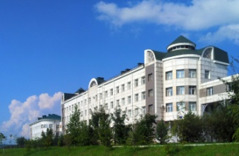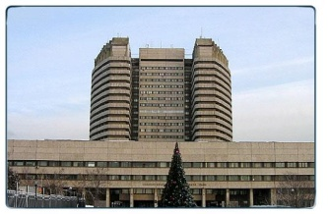
Министерство здравоохранения Хабаровского края
КГБУЗ «Краевой клинический центр онкологии» МЗ ХК
КГБОУ ДПО Институт повышения квалификации специалистов здравоохранения МЗ ХК
ГБОУ ВПО «Дальневосточный государственный медицинский университет» Росздрава
ФГБУ «Российский онкологический научный центр им. Н.Н. Блохина» РАМН (г.Москва)
Хабаровское онкологическое общество
Программа
Круглый стол
«Основные современные подходы к лечению метастатического колоректального рака».
Дата проведения, время : 27 августа 2014г., 11:00
Место проведения: ККЦО, конференц-зал (1 этаж).

10.30 – 11.00 Регистрация участников круглого стола
Председатели: Коваленко Виталий Леонидович – д.м.н., заведующий кафедрой онкологии и патоморфологических дисциплин КГБОУ ДПО «Институт повышения квалификации специалистов здравоохранения» МЗ ХК, главный врач КГБУЗ «Краевой клинический центр онкологии», г. Хабаровск
Бесова Наталья Сергеевна – к.м.н., старший научный сотрудник отделения химиотерапии ФГБУ «Российский онкологический научный центр им. Н.Н. Блохина» РАМН (г.Москва)
11.00 – 11.10 Приветственное слово
Коваленко Виталий Леонидович, д.м.н., заведующий кафедрой онкологии и патоморфологических дисциплин КГБОУ ДПО «ИПКСЗ» МЗ ХК, главный врач КГБУЗ «ККЦО», г. Хабаровск
11.10 – 12.40 Бесова Наталья Сергеевна – к.м.н., ст.научный сотрудник отд. химиотерапии ФГБУ «Российский онкологический научный центр им. Н.Н. Блохина» РАМН (г.Москва)
«Лекарственная терапия диссеминированного колоректального рака.
Оптимизация лечения. Роль молекулярных маркеров.» Научная программа доклада:
- мКРР, 1 линия XT;
- Биологические препарагы при мКРР
- Статус KRAS;
- Таргетная терапия;
- Рандомизированные контролируемые исследования по изучению блокаторов EGFR
в 1 линии лечения мКРР при KRAS wt;
- Блокаторы EGFR при мКРР;
- Оптимизация I линии лекарственной терапии мКРР
- Прямые сравнительные исследования таргетных препаратов
- Значение RAS мутаций
- мКРР Лекарственная терапия 2ой линии.
- мКРР Лекарственная терапия З й и более линий.
12.40 – 13.00 Разбор клинических случаев

13.00 – 13.30 Дискуссия, ответы на вопросы, подведение итогов
13.30 – 14-00 Кофе-брейк
В рамках круглого стола Вы сможете обсудить новые методы диагностики, лечения и профилактики онкологических заболеваний, познакомиться с новейшими медицинскими изделиями и фармацевтическими препаратами, определить перспективные направления совместной деятельности, а так же провести консультации сложных пациентов.

Дополнительная информация на сайте :www.kkco.khv.ru

